Лабораторна робота № 11
Мета: Ознайомлення з структурними патернами проєктування, практичне застосування патернів та їх реалізація в обраній мові програмування.

Завдання:
ЗАВДАННЯ 1
Відповідно до варіанту (додаток А, патерн 1) та предметної області (додаток B) реалізувати приклад застосування структурного патерну проектування на обраній мові програмування в консольному додатку.
ЗАВДАННЯ 2 Базове розгортання проекту на віддаленому сервері
Відповідно до варіанту (додаток А, патерн 2) та предметної області (додаток B) реалізувати приклад застосування структурного патерну проектування на обраній мові програмування в консольному додатку.
ЗАВДАННЯ 3
Відповідно до варіанту (додаток А, патерн 3) та предметної області (додаток B) додати до попередньої реалізації WebApi з ЛР4-6 застосування структурного патерну проектування.

Хід роботи:

Завдання 1
Реалізовано виконання завдання за допомогою структурного паттерну компонувальник:
Створено абстрактну сутність, що відображає просто підписки та пакети підписок:
using System;
using System.Collections.Generic;
using System.Linq;
using System.Text;
using System.Threading.Tasks;
namespace Task1.Abstract
{
public abstract class SubscriptionComponent
{
public string Name { get; set; }
public SubscriptionComponent(string name)
{

Name = name;
}
public abstract double GetTotalPrice();
public abstract void Print(int indent = 0);
}
}
Створено модель звичайної підписки, що наслідує абстрактний клас:
using System;
using System.Collections.Generic;
using System.Linq;
using System.Reflection.PortableExecutable;
using System.Text;
using System.Threading.Tasks;
using Task1.Abstract;
namespace Task1.Real
{
public class StandartSub : SubscriptionComponent
{
public double Price { get; set; }
public StandartSub(string name, double price) : base(name)
{
Price = price;
}
public override double GetTotalPrice() =>
Price;
public override void Print(int indent = 0) =>
Console.WriteLine($"{new string(' ', indent)}- {Name}: {Price} грн.");
}
}
Створено модель пакету підписок, який наслідує абстрактний клас:
using System;
using System.Collections.Generic;
using System.Linq;
using System.Text;
using System.Threading.Tasks;
using Task1.Abstract;
namespace Task1.Real
{
public class SubPackage : SubscriptionComponent
{
private List<SubscriptionComponent> _subs;
public SubPackage(string name) : base(name)
{
_subs = new List<SubscriptionComponent>();
}
public override double GetTotalPrice()
{
double totalPrice = 0;
foreach (var sub in _subs)
totalPrice += sub.GetTotalPrice();
return totalPrice;
}
public override void Print(int indent = 0)
{
Console.WriteLine($"{new string(' ', indent)}+ Пакет: {Name}");
foreach (var sub in _subs)
sub.Print(indent + 2);
Console.WriteLine($"{new string(' ', indent)} Ціна пакету: {GetTotalPrice()}");
}
public void Add(SubscriptionComponent sub)
{
if (sub is null)
throw new ArgumentNullException();
_subs.Add(sub);
}
public void Remove(SubscriptionComponent sub)
{
if (sub is null)
throw new ArgumentNullException();
if (!_subs.Contains(sub))
throw new ArgumentException();
_subs.Remove(sub);
}
}
}
Створено головну програму для показу результату:
using System.Text;
using Task1.Abstract;
using Task1.Real;
class Program
{
public static void Main(string[] args)
{
Console.OutputEncoding = Encoding.UTF8;
SubPackage FilmPackage = new SubPackage("Фільми");
SubscriptionComponent sub1 = new StandartSub("Netflix", 1000);
SubscriptionComponent sub2 = new StandartSub("Megogo", 550);
SubscriptionComponent sub3 = new StandartSub("AppleTV", 750);
FilmPackage.Add(sub1);
FilmPackage.Add(sub2);
FilmPackage.Add(sub3);
SubPackage GooglePackage = new SubPackage("Google");
SubscriptionComponent sub4 = new StandartSub("YouTube", 1000);
SubscriptionComponent sub5 = new StandartSub("YouTubeMusic", 500);
SubscriptionComponent sub6 = new StandartSub("OneDrive", 1200);
GooglePackage.Add(sub4);
GooglePackage.Add(sub5);
GooglePackage.Add(sub6);
SubPackage GamePackage = new SubPackage("Game");
SubscriptionComponent sub7 = new StandartSub("PlayStation", 1500);
SubscriptionComponent sub8 = new StandartSub("XBox", 1200);
SubscriptionComponent sub9 = new StandartSub("Nintendo", 1325);
GamePackage.Add(sub7);
GamePackage.Add(sub8);
GamePackage.Add(sub9);
SubPackage StandartPackage = new SubPackage("Стандартний");
StandartPackage.Add(FilmPackage);
StandartPackage.Add(GamePackage);
StandartPackage.Add(new StandartSub("Київстар", 150));
SubPackage MegaPackage = new SubPackage("Mega");
MegaPackage.Add(StandartPackage);
MegaPackage.Add(GooglePackage);
MegaPackage.Add(new StandartSub("Car", 10000));
MegaPackage.Print();
}
}
Протестовано виконання програми:
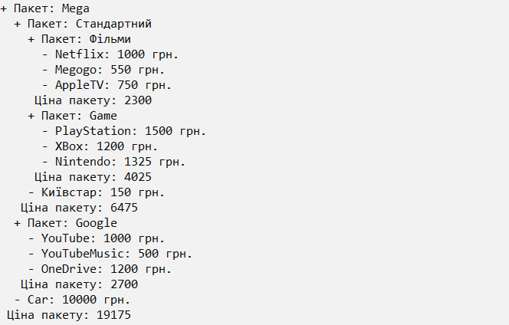
Рисунок 1 – Результат виконання програми

Завдання 2
Розроблено програму, яка показує принцип структурного паттерну – декоратора:
Створено інтерфейс, який буде реалізовувати клас, що обгортається:
using System;
using System.Collections.Generic;
using System.Linq;
using System.Text;
using System.Threading.Tasks;
namespace Task2.Interfaces
{
public interface ISub
{
int GetCountPeople();
string GetFeatures();
double GetCost();
}
}
Створено модель, що реалізує цей клас:
using System;
using System.Collections.Generic;
using System.Linq;
using System.Text;
using System.Threading.Tasks;
using Task2.Interfaces;
namespace Task2.Models
{
public class StandartSub : ISub
{
public double GetCost() => 500;
public int GetCountPeople() => 5;
public string GetFeatures() => "Standart features";
}
}
Створено базовий декоратор, який будуть наслідувати інші:
using System;
using System.Collections.Generic;
using System.Linq;
using System.Text;
using System.Threading.Tasks;
using Task2.Interfaces;
namespace Task2.Decorators
{
public class SubDecorator: ISub
{
protected readonly ISub _sub;
public SubDecorator(ISub sub)
{
_sub = sub;
}
public virtual double GetCost() =>
_sub.GetCost();
public virtual int GetCountPeople() =>
_sub.GetCountPeople();
public virtual string GetFeatures() =>
_sub.GetFeatures();
}
}
Створено клас VPNDecorator:
using System;
using System.Collections.Generic;
using System.Linq;
using System.Text;
using System.Threading.Tasks;
using Task2.Interfaces;
namespace Task2.Decorators
{
public class VPNDecorator: SubDecorator
{
public VPNDecorator(ISub sub) : base(sub) { }
public override int GetCountPeople() => _sub.GetCountPeople() + 2;
public override double GetCost() => _sub.GetCost() + 250;
public override string GetFeatures() => _sub.GetFeatures() + "\nVPN";
}
}
Створено клас PremiumSubDecorator:
using System;
using System.Collections.Generic;
using System.Linq;
using System.Text;
using System.Threading.Tasks;
using Task2.Interfaces;
namespace Task2.Decorators
{
public class PremiumSubDecorator : SubDecorator
{
public PremiumSubDecorator(ISub sub) : base(sub) { }
public override int GetCountPeople() => _sub.GetCountPeople() + 10;
public override double GetCost() => _sub.GetCost() + 1250;
public override string GetFeatures() => _sub.GetFeatures() + "\nPremium features";
}
}
Створено клас MultyPeopleSubDecorator:
using System;
using System.Collections.Generic;
using System.Linq;
using System.Text;
using System.Threading.Tasks;
using Task2.Interfaces;
namespace Task2.Decorators
{
public class MultyPeopleSubDecorator : SubDecorator
{
public MultyPeopleSubDecorator(ISub sub) : base(sub) { }
public override int GetCountPeople() => _sub.GetCountPeople() + 20;
public override double GetCost() => _sub.GetCost() + 1500;
public override string GetFeatures() => _sub.GetFeatures() + "\nMulty people feature";
}
}
Організовано головну програму, в якій по черзі базовий об’єкт обгортається:
using System.Net.Http.Headers;
using System.Text;
using Task2.Decorators;
using Task2.Interfaces;
using Task2.Models;
public class Prorgam
{
public static void Main(string[] args)
{
Console.OutputEncoding = Encoding.UTF8;
ISub subscription = new StandartSub();
Console.WriteLine("Стандартна підписка: ");
subInfo(subscription);
subscription = new VPNDecorator(subscription);
Console.WriteLine("Стандартна підписка + VPN: ");
subInfo(subscription);
subscription = new PremiumSubDecorator(subscription);
Console.WriteLine("Стандартна підписка + VPN + Premium: ");
subInfo(subscription);
subscription = new MultyPeopleSubDecorator(subscription);
Console.WriteLine("Стандартна підписка + VPN + Premium + Multi: ");
subInfo(subscription);
}
private static void subInfo(ISub subscription)
{
Console.WriteLine("Функції:");
Console.WriteLine(subscription.GetFeatures());
Console.WriteLine($"Кількість людей в підписці: {subscription.GetCountPeople()}");
Console.WriteLine($"Вартість підписки: {subscription.GetCost()}");
Console.WriteLine();
}
}
Протестовано виконання програми:
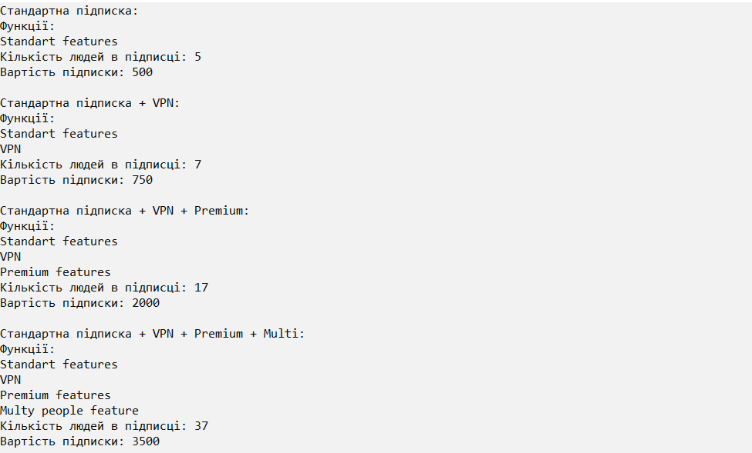
Рисунок 2 – Результат виконання програми із декораторами
ВИСНОВОК:
На даній лабораторній роботі я навчився працювати із структурними паттернами, отримав пракчні навички по реалізації патерну компонувальник та паттерну декоратор

